**华中科技大学**

**计算机科学与技术学院**

**《机器学习》结课报告**



专 业： 计算机科学与技术

班 级： 计算机202008班

学 号： U202015533

姓 名： 徐瑞达

成 绩：

指导教师： 何琨

**完成日期： 2022年 6 月 30 日**

目录

1. 实验题目: 智能家居使用场景识别挑战赛 2

2. 实验要求 2

2.1 实验任务 2

2.2 数据说明 2

2.2.1 数据集组成说明 2

2.2.2 数据量统计说明 2

2.3 评测标准 3

3. 算法设计 3

3.1 数据处理 3

3.1.1数据读取 3

3.1.2数据统计与分析 3

3.1.3特征工程 3

3.2 模型算法 4

3.3 模型融合 4

4. 实验环境与平台 4

5. 实现与分析 4

5.1成员分工 5

5.2数据预处理（撰写:刘鉴之） 5

5.2.1数据读取 5

5.2.2数据统计 5

5.2.3合并特征 6

5.3特征工程（撰写:共同完成） 6

5.4模型预测一（撰写:刘鉴之） 7

5.4.1 逻辑回归模型 7

5.4.2 决策树模型 7

5.4.3 随机森林模型 7

5.5模型预测二（撰写:徐瑞达） 8

5.5.1 LightGBM模型 8

5.5.2 LightGBM模型调参 8

5.5.3 XGBoost模型 9

5.5.4 XGBoost模型调参 9

5.6 模型融合（撰写:徐瑞达） 10

6. 实验结果 11

7. 个人体会 11

# 实验题目: 智能家居使用场景识别挑战赛

某开展智能家居业务的公司在全国各地设有不同等级的代理商，为了让用户切身感受到智能家居产品的智能化和便捷性，每个代理商均有自己的智能家居体验店和展厅。

根据该公司的发展策略，需要让终端用户在智能家居体验过程中能够更加强烈、清晰的感受到智能家居系统的优点，系统会针对展厅类的场景做特殊的场景优化。为了实现这一场景下的优化，就**需要系统能够准确、快速的分析出当前智能家居产品使用环境是真实的家庭还是智能化体验的公共区域**。

# 实验要求

## 2.1 实验任务

根据账号信息、设备列表、控制操作日志、设备上报日志等数据，分析账号对应的智能家居产品体系的应用场景。

## 2.2 数据说明

### 2.2.1 数据集组成说明

* 训练集和测试集均包含四类数据，测试集包含使用场景标签，用于识别算法训练，第二部分不包含场景标签，用于测试。

|  |  |  |  |  |
| --- | --- | --- | --- | --- |
| 数据类别 | 对应文件 | 变量 | 格式 | 说明 |
| 账号信息 | cus.csv | uid | string | 账号ID |
| label | int | 智能家居产品体系的使用场景 |
| 设备列表 | devList.csv | uid | string | 账号ID |
| did | string | 设备ID |
| type | string | 设备型号 |
| area | string | 设备所在区域 |
| 控制操作日志 | control.csv | uid | string | 账号ID |
| did | string | 远程控制的设备ID |
| time | bigint | 远程控制设备的时间 |
| form | string | 远程控制设备的方式 |
| data | string | 远程对设备下发的控制日志 |
| 设备上报日志 | devUpdate.csv | uid | string | 账号ID |
| did | string | 上报日志的设备ID |
| time | bigint | 设备上报日志的时间 |
| data | string | 设备上报的日志内容 |

表2.1 数据集组成

### 2.2.2 数据量统计说明

* 控制操作日志和设备上报日志中，data列部分数据存在json型数据，需要进行额外的读取与处理；
* 设备列表的type与area列、控制操作日志的form列，可能会对预测结果产生影响，且均为文本数据，需要进行编码或者词频统计。

|  |  |  |  |
| --- | --- | --- | --- |
| 数据集 | 数据类别 | 规模 | 备注 |
| 训练集 | cus.csv | **915×2** |  |
| devList.csv | 8858×4 | area列数据可能含逗号 |
| control.csv | 334006×5 | 存在json型数据 |
| devUpdate.csv | 346797×4 | 存在json型数据 |
| 测试集 | cus.csv | **267×1** |  |
| devList.csv | 2501×4 | area列数据可能含逗号 |
| control.csv | 112371×5 | 存在json型数据 |
| devUpdate.csv | 113574×4 | 存在json型数据 |

表2.2 数据量统计

## 2.3 评测标准

本实验采用 $F1-score$ 指标对预测结果进行评价：

（1）统计 $TP$（正确预测环境场景）， $FP$（错将家庭场景预测为公共区域）， $FN$（错将公共区域预测为家庭记录）；

（2）使用（1）中统计值，计算模型准确率 $precision$ 和召回率 $recall$，公式如下：

$$precision=\frac{TP}{TP+FP}$$

$$recall=\frac{TP}{TP+FN}$$

（3）使用第二步计算结果，计算 $F1-score$,得到评测指标，公式如下：

$$F_{1}=\frac{2*precision*recall}{precision+recall}$$

# 3. 算法设计

本实验属于**二分类**问题，需要根据数据集预测智能家居的应用场景**。**

## 数据处理

### 3.1.1数据读取

由于数据集中的部分单元格中的数据包含逗号，需要额外进行处理，因此定义了函数my_readcsv处理这类数据，具体实现见5.2.1内容。

### 3.1.2数据统计与分析

为了便于算法训练与预测，需要对不同数据类别中的数据进行统计，以得到新的特征便于特征工程的构建，具体实现见5.2.2和5.2.3内容。

### 3.1.3特征工程

使用相关系数法、递归特征消除法、模型分析法、人工选择法，分别选择相关度较高的特征，取并集后得到选择的特征子集，具体实现见5.3内容。

1. 相关系数法

通过计算特征与特征之间的**相关系数**的大小，可**判定两两特征之间的相关程度**。

取相关系数值的绝对值，把值大于90%~95%的两两特征中的某一个特征剔除，这样，便实现了对特征的筛选与数据降维，避免不重要的特征过多，使得模型的性能下降。

1. 递归特征消除法

sklearn.feature_selection提供的RFE利用递归剔除特征重要性最低的特征得到k个不同特征数量的特征子集，选择**分类精度最高的特征子集**作为最优特征组合。

1. 模型分析法

通过使用回归模型、LightGBM模型、XGBoost模型的特征选择功能选择特征。

1. 人工选择

## 3.2 模型算法

通过对逻辑回归、决策树、随机森林等不同模型进行准确率评估，最终选取随机森林模型、LightGBM模型、XGBoost模型参与模型融合并进行最后的预测。

1. 逻辑回归模型

虽然逻辑回归模型中带有“回归”二字，但它其实是一个分类模型。

1. 决策树模型

由课内知识可知，构造决策树的基本算法有多种，如使用信息增益进行特征选择的ID3算法。对于分类问题，决策树的最后一层叶子结点才是分类标签。

1. 随机森林模型

随机森林模型通过建立多个决策树并将它们融合起来得到一个更加准确和稳定的模型，其随机性体现在随机选取特征和随机选取样本。

1. LightGBM模型

LightGBM是基于GBDT（梯度提升决策树）算法的分布式梯度提升框架。

1. XGBoost模型

XGBoost实现了梯度提升树(GBDT)模型，可以自动处理缺失值，也常用于分类问题。

## 3.3 模型融合

对于分类问题，常用的模型融合方式有以下几种：

1. Voting

在基学习器的基础上得到一个投票的分类器，把票数最多的类作为最终预测的类别。

1. Stacking

Stacking模型是一种分层的结构，使用大量的基分类器，将其预测的结果作为下一层输入的特征，这样的结构使得它比相互独立训练模型能够获得更多的特征。

最终，我们选择了Voting的模型融合方法。

# 4. 实验环境与平台

|  |  |
| --- | --- |
| **环境配置** | **具体版本** |
| 操作系统 | Windows11专业版22H2 |
| 处理器 | Intel(R) Core(TM) i5 1.00GHz/8GB RAM |
| 编程语言 | Python 3.10.2 |
| 集成开发环境IDE | PyCharm 2022.1.3(Professional Edition) |

表4.1 实验环境与平台

# 5. 实现与分析

## 5.1成员分工

|  |  |
| --- | --- |
| **具体模块** | **分工划分** |
| 数据读取、数据统计 | 刘鉴之 |
| 特征工程 | 共同完成 |
| 逻辑回归、决策树、随机森林模型 | 刘鉴之 |
| LightGBM、XGBoost模型及调参 | 徐瑞达 |
| 模型融合 | 徐瑞达 |
| 代码整理与优化 | 徐瑞达 |

表5.2 成员分工

## 5.2数据预处理（撰写:刘鉴之）

### 5.2.1数据读取

由于数据中存在json等特殊数据字段，因此定义了函数my_readcsv实现对特殊数据的额外处理，参数为文件路径和分隔符，返回DataFrame对象。具体实现的部分代码如下：

def my_readcsv(path, sep=','):  
 # 使用codecs读取整个文件到lines  
 try:  
 lines = codecs.open(path, encoding='utf-8').readlines()  
 except:  
 lines = codecs.open(path, encoding='latin-1').readlines()  
 # 获取文件表头header  
 header = lines[0].strip().split(sep)  
 # 获取文件内容列表content  
 content = []  
 for line in lines[1:]:  
 line = line.strip()  
 try:  
 # 如果不包含json型数据,则直接使用sep分割line  
 index = [i for i, x in enumerate(line) if x == ',']  
 if len(index) == len(header) - 1:  
 content.append(line.split(sep))  
 else:  
 json_list = []  
 # 将非json型数据读取至json_list中  
 index = [0] + index  
 for idx in range(len(header) - 1):  
 json_list.append(line[index[idx]:index[idx + 1]].strip(sep))  
 json_list.append(line[index[len(header) - 1]:].strip(sep).replace(',', ';'))  
 content.append(json_list)  
 except:  
 pass  
 # 返回DataFrame  
 return pd.DataFrame(content, columns=header)

代码块5.1 函数my_readcsv的实现

### 5.2.2数据统计

使用模块pandas的groupby方法对各个数据类别对应DataFrame的uid列进行分组统计，并使用agg函数对不同变量应用不同的统计方法，变量统计方法如表3.3：

|  |  |  |
| --- | --- | --- |
| 数据类别 | 变量统计方法 | 说明 |
| devList | 'did': 'nunique', 'type': 'nunique', 'area':['nunique','unique','count'] | 统计设备列表中各账号对应的设备种类数、型号种类数、区域种类数、区域类型集合、区域数目 |
| control | 'did': 'nunique', 'data': 'nunique', 'form':['nunique','unique','count'] | 统计控制日志中各账号对应的设备种类数、日志种类数、命令类型种类数、命令类型集合、命令数目 |
| devupdate | 'did': 'nunique', 'data': 'nunique', | 统计上报日志中各账号对应的设备数目、日志数目 |

表5.3 数据统计方法

### 5.2.3合并特征

使用模块pandas的merge方法将数据统计得到的DataFrame合并，然后使用TF-IDF技术对设备列表中的areaunique变量、操作控制日志中的formunique进行文本数据信息统计，此处举例对formunique的统计。

# 统计formunique列词频  
tfidf = TfidfVectorizer(max_features=13)  
# 使用'default'替代formunique为0的字段  
train_control_tfidf=tfidf.fit_transform(train_feat['formunique'].apply(lambda x: 'default' if isinstance(x, int) is True else ' '.join(x)))  
test_control_tfidf =tfidf.fit_transform(test_feat['formunique'].apply(lambda x: 'default' if isinstance(x, int) is True else ' '.join(x)))  
# 设置列名  
features = list(tfidf.get_feature_names_out())  
train_control_tfidf = pd.DataFrame(train_control_tfidf.toarray(),  
columns=['form_unique_' + str(features.index(x)) for x in features])  
test_control_tfidf = pd.DataFrame(test_control_tfidf.toarray(),  
columns=['form_unique_' + str(features.index(x)) for x in features])  
# 合并统计信息并删除formunique列  
train_feat = pd.concat([train_feat, train_control_tfidf], axis=1)  
train_feat = train_feat.drop(['formunique'], axis=1)  
test_feat = pd.concat([test_feat, test_control_tfidf], axis=1)  
test_feat = test_feat.drop(['formunique'], axis=1)

代码块5.2 统计formunique变量的实现

以上工作完成后，即可得到处理后的DataFrame，输出train_feat的特征如图3.1：

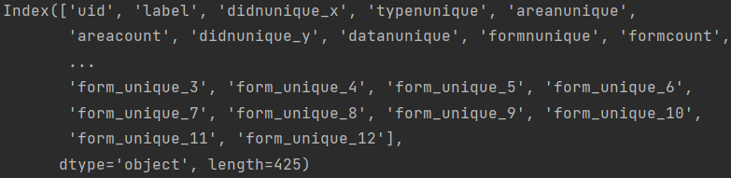

图5.1 数据处理后train_feat的特征

在经过数据处理过后，被统计的变量变为了**数值型**特征，而且对于area和form变量，还利用TF-IDF技术得到了各area值和form值对应的统计信息，这样就根据原始数据构造出了便于进行算法训练的特征。具体统计结果见附件train_feat.csv和test_feat.csv。

## 5.3特征工程（撰写:共同完成）

在特征工程部分，我们利用不同的选择特征的方法对特征进行了筛选，具体介绍如下。

使用模块sklearn的SelectKBest方法可以根据特征间的相关系数选择特征，特征数目由参数k决定，由于总特征数目有425个，我们使用相关系数法选择了20个特征。

调用模块sklearn的RFE方法进行递归特征消除法得到包含20个特征的特征子集。

调用模块sklearn的SelectFromModel方法使用回归、LightGBM、XGBoost模型进行特征选取，最后选择的部分特征子集如下：

['area_unique_3', 'area_unique_212', 'area_unique_170', 'area_unique_356', 'area_unique_201', 'area_unique_128', 'area_unique_53', …, 'area_unique_257']

任选10个特征绘制出的相关系数热力图如图3.2所示：

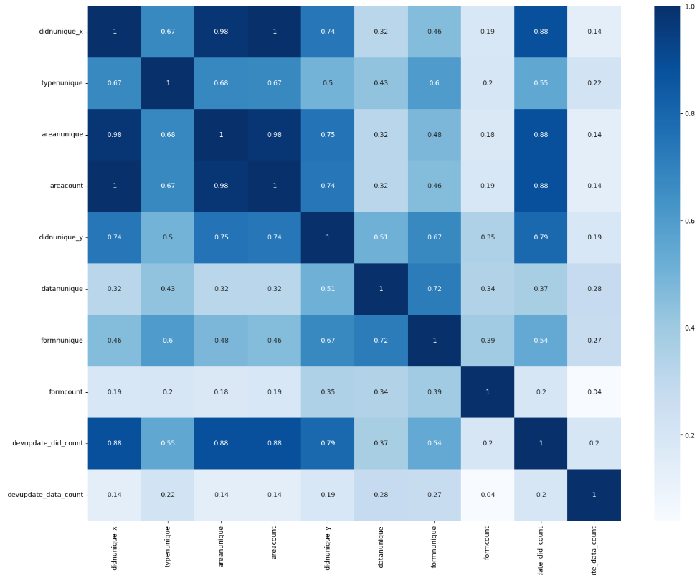

图5.2 特征的相关系数热力图

## 5.4模型预测一（撰写:刘鉴之）

在本项目中，分别采用了逻辑回归模型、决策树模型、随机森林模型、LightGBM模型、XGBoost模型等模型进行预测。其中前三个模型的预测由**刘鉴之**完成，后两个模型的预测和调参由**徐瑞达**完成。

首先需要使用训练集对模型进行训练，划分训练集的代码如下：

# 划分训练集

X = train_feat.drop(['uid', 'label'], axis=1)  
y = train_feat['label']  
X_train, X_test, y_train, y_test = train_test_split(X, y, test_size=0.2)

代码块5.3 划分训练集的实现

### 5.4.1 逻辑回归模型

使用sklearn库中的LogisticRegression就可以进行训练，该模型对于训练集的预测准确率较高，但是在线上测试时效果不佳。

### 5.4.2 决策树模型

使用sklearn库中的DecisionTreeClassifier就可以进行训练，该模型对训练集的预测准确率往往是所选取的几种模型中最低的，线上结果也不尽人意，因此没有进行详细的调参。

### 5.4.3 随机森林模型

使用sklearn库中的RandomForestClassifier就可以进行训练，在未采用LightGBM模型和XGBoost模型进行测试之前，随机森林模型的线上测试结果最佳，是值得选取的模型之一。使用随机森林模型对训练集进行预测时的预测结果热力图如图3.3所示：

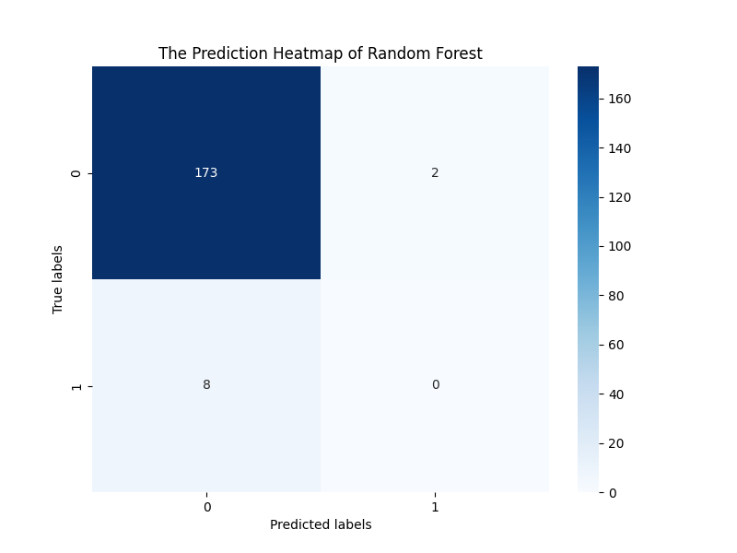

图5.3 RF在训练集上的预测热力图

## 5.5模型预测二（撰写:徐瑞达）

### 5.5.1 LightGBM模型

直接调用lightgbm模块中的LGBMClassifier方法进行训练即可。未经过调参的LightGBM模型对训练集的预测结果已经超过了逻辑回归模型和决策树模型，接近随机森林模型的结果，经过调参后，其准确率提升了0.02左右，高于随机森林模型。

使用调参前的LightGBM模型对训练集进行预测时的预测结果热力图如图3.4所示：

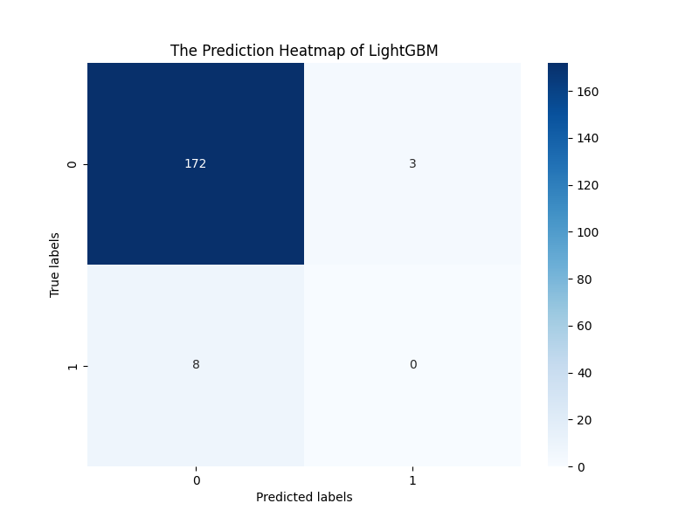

图5.4 LightGBM在训练集上的预测热力图

### 5.5.2 LightGBM模型调参

在对LightGBM模型进行调参时，使用网格调参的方法，依次对n_estimators等参数进行了调整。具体参数说明与选取如下：

|  |  |  |
| --- | --- | --- |
| 参数名称 | 选取 | 说明 |
| num_leaves | 5 | 设置树的模型复杂度，较大时准确率较高，但可能导致过拟合 |
| max_depth | 3 | 设置树的深度，防止过拟合 |
| feature_fraction | 0.7 | 使用特征的子抽样 |
| bagging_fraction | 0.6 |  |
| learning_rate | 0.001 | 选择较小的学习率能获得稳定较好的模型性能 |
| num_iterations | 2 | boosting的迭代次数，过大会导致过拟合 |
| min_child_samples | 22 | 一个叶子上的最小数据量，用于提高模型泛化能力 |
| min_child_weight | 0.001 |  |

表5.4 LightGBM主要参数表

使用调参后的LightGBM模型对训练集进行预测时的预测结果热力图如图3.5所示：

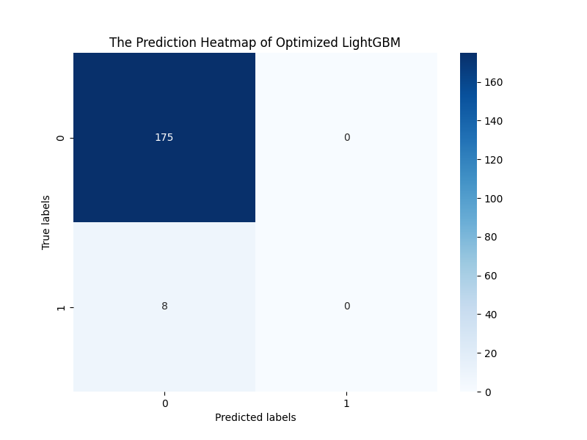

图5.5 调参后的LightGBM在训练集上的预测热力图

可见预测失败的label数量由调参前的11变为了调参后的8，训练集准确率上升。

### 5.5.3 XGBoost模型

直接调用xgboost模块中的XGBClassifier方法进行训练即可。未经过调参的XGB模型对训练集的预测结果接近LightGBM模型的结果，经过调参后，其准确率与调参后的LightGBM模型相当，因此后期尝试使用这两种模型与随机森林模型进行融合。

使用调参前的XGBoost模型对训练集进行预测时的预测结果热力图如图3.6所示：

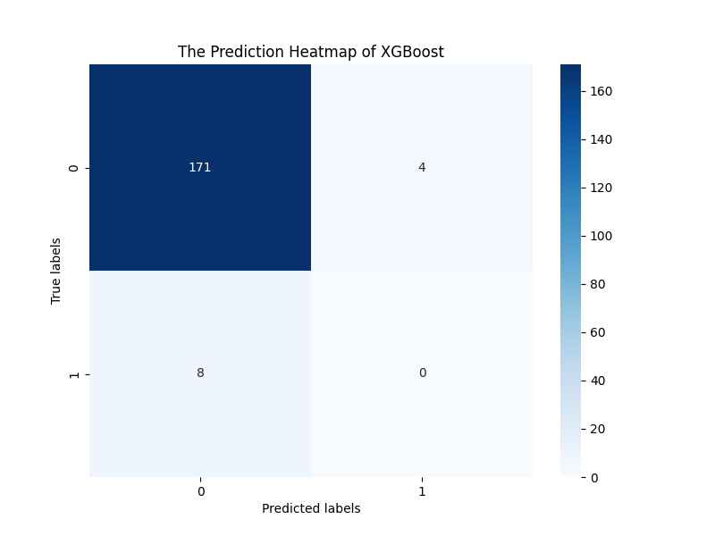

图5.6 XGBoost在训练集上的预测热力图

### 5.5.4 XGBoost模型调参

与LightGBM模型调参方式相同，这里也采用了网格调参的方法，调参结果如下表：

|  |  |  |
| --- | --- | --- |
| 参数名称 | 选取 | 说明 |
| gamma | 0.6 | 指定节点分裂所需最小损失函数下降值，值越大，算法越保守 |
| max_depth | 3 | 设置树的深度，防止过拟合 |
| learning_rate | 0.2 | 选择较小的学习率能获得稳定较好的模型性能 |
| subsample | 0.6 | 用于避免过拟合 |
| colsample_bytree | 0.6 | 控制每棵随机采样的列数的占比，即控制特征采样 |
| min_child_weight | 5 |  |
| n_estimators | 25 |  |

表5.5 XGBoost主要参数表

使用调参后的XGBoost模型对训练集进行预测时的预测结果热力图如图3.7所示：

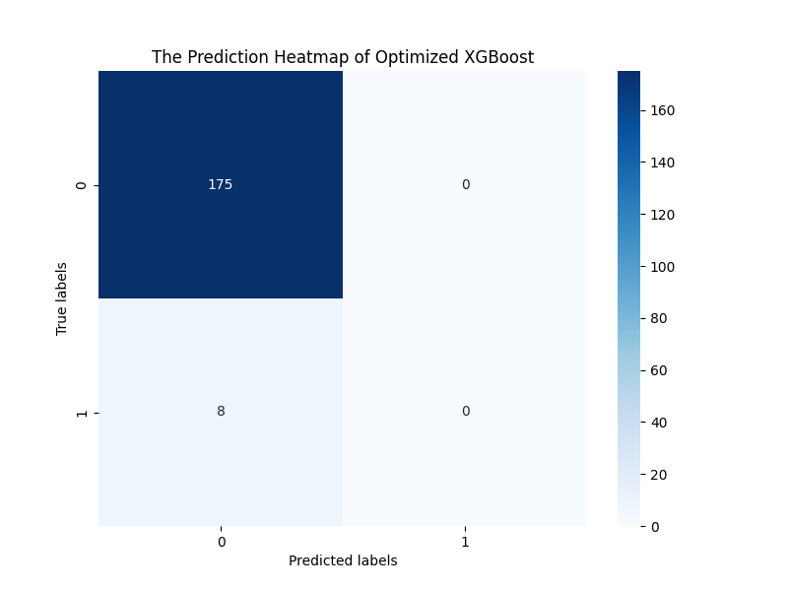

图5.7 XGBoost在训练集上的预测热力图

可见预测失败的label数量由调参前的12变为了调参后的8，训练集准确率上升。

## 5.6 模型融合（撰写:徐瑞达）

经过模型测试环节，最终得到的模型准确度对比表如图3.7：

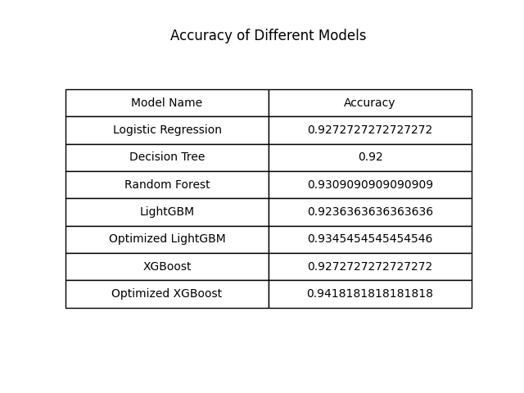

图5.8 在训练集上的模型准确度对比表

由表可知，随机森林模型、调参后的LightGBM模型、调参后的XGBoost模型的预测准确率较高，可以选择这三种模型进行模型融合，以提高线上测试准确率。

1. Voting

使用模块sklearn的VotingClassifier方法即可对多个模型使用投票法进行融合，具体采用硬投票方式。使用投票方式进行模型融合后，线上结果提升了0.05104。

1. Stacking

使用模块sklearn的VotingClassifier方法即可对多个模型使用投票法进行融合，具体采用硬投票方式。使用Stacking方式进行模型融合后，线上结果提升不明显，因此最终采用了Voting方式进行模型融合。

# 6. 实验结果

最终得分与排名如下图：



图6.1 得分与排名

# 7. 个人体会

通过这次实验，我对于机器学习的认识提升了很多。比如这次实验属于二分类预测问题，是典型的数据挖掘应用，其背景便是预测智能家居的应用场景，很贴近于现实的智能化生活。

在这次实验中，我从头学习了python语言，虽然没有深究python底层的一些技术，但在强大的PyCharm的帮助下，顺利完成了本次实验。在实验初期，由于没有实战机器学习的经验，我们陷入了困境之中，就连最基础的数据统计任务都无法顺利完成。最后，在其他同学的建议下，我和组队成员刘鉴之共同学习了pandas、numpy等对数据分析很有帮助的库。最后，主要由刘鉴之完成对数据的统计和预处理工作。

接下来，通过网上查阅资料，我们一起建立了特征工程。知乎上有位答主说，数据和特征决定了机器学习的上限，而模型和算法只是逼近这个上限而已。我们尝试使用各种特征选择的方法筛选特征，然而最后由于能力有限，没能够创造出更好的特征工程，达到更高的上限，最终即使进行了各种模型的选取与融合，线上最好的正确率也只达到了0.68852。

在选取模型上，我们从最基础的决策树模型开始尝试，又使用了逻辑回归模型、随机森林模型、LightGBM模型、XGBoost模型进行算法训练，在使用后两种模型进行训练时，我还花费了大量时间进行调参，最终确定了线上正确率最为稳定时的参数表。

最后，为了融合多个基学习器的优点，我们又尝试了模型融合。对于分类问题，最基础的方法便是Voting，也确实让我们的线上正确率提升了0.05014，接着使用稍复杂的Stacking方法时，提升效果却不如人意，因此最后只好选取了Voting进行模型融合。

总之，这次实验让我学到了很多，从数据的读取与统计到特征工程的建立，从模型选取到模型融合，我和组队同学刘鉴之在这个项目中投入了很多时间。虽然由于特征工程不够好，最后的结果不尽人意，但我们也从中学会了如何对模型进行调参，如何进行模型融合。

总之，收获还是蛮大的。